「キャンペーン資料作成シート」【横版】施術版用
（第2版）
【使い方】

説明用シートのサンプルです。先生の使いやすいように編集してご活用ください。

1.「姿勢分析の必要性」 → 姿勢分析の必要性を説明するシート
2.「使いクセ（動きのクセ）を検査して、自分の体に合ったセルフケアの体験」 → 姿勢施術とセルフケアのキャンペーン概要を説明するシート
3.「姿勢調整後のセルフケア」 → 施術後の注意を説明するシート
4.「不良姿勢のリセット」 → 数回セットにして提案するときのシート

なお、イーファス［カウンセリング］の［E.F.A.S機能紹介］の中で、紹介パターンを作成される場合は、編集後に画像に変換してから、［カウンセリング］の中の［紹介画像登録］で変換した画像を登録してください。
操作方法は、［サポート］→ 右上「導入説明」の中、利用マニュアルの後半に説明していますが、わかりにくい時は遠慮なく事務局へご連絡ください。

また、画像に変換できない方は、CIM事務局にWordファイルを送っていただければ、事務局で画像に変換いたしますのでご連絡ください。

【準備】
セルフケア配信画面のURLをLINE又はメールで送れる準備もしておく必要があります。
※操作はパソコンでできるようにしておくと便利です。
※視聴画面の配信設定は、受付IDで行えます。

姿勢分析の必要性

不良姿勢が強くなると、体調不良の原因となり、症状を長引かせたり、
こじらせたりするので、定期的に整えておくことが大切です

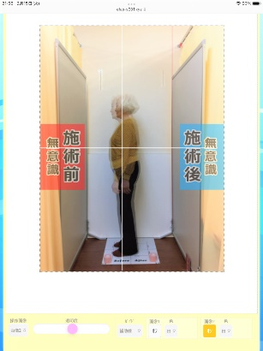
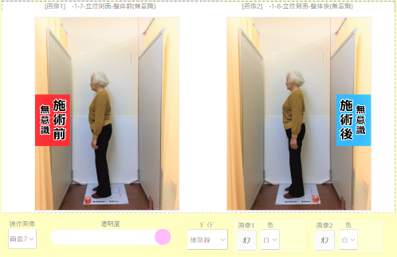
「不良姿勢」による様々な問題

・筋肉や関節が硬くなります
・血液循環が悪くなります
・自律神経が不調になります
・内臓機能へ負担がかかります

筋緊張・関節変形・骨格ゆがみ ➡ 血行不良 ➡ 自律神経の不調 ➡ 治癒力低下・内臓機能低下 ➡ 体調不良や症状の原因

使いクセ（動きのクセ）を検査して、自分の体に合ったセルフケアの体験
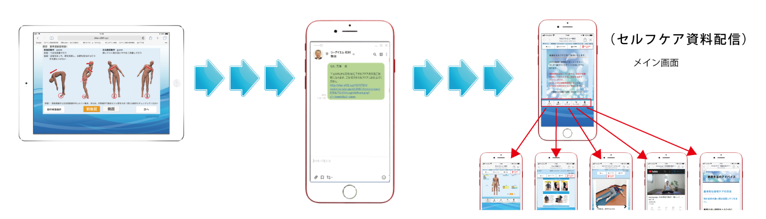

■内容
▪予約制
▪3回 約10分 / 回
初回 ➡ 1回目（1w後）➡ 2回目（1w後）➡ 3回目（1w後）

〈動作検査で使いクセ（動きのクセ）を分析〉
▪使いクセの分析 １９４万通りの分析 / エキスパートAI分析
↓
筋緊張・関節変形・骨格ゆがみ ➡ 血行不良 ➡ 自律神経の不調 ➡ 治癒力低下・内臓機能低下 ➡ 体調不良や症状の原因

▪動作検査 ➡ オリジナルのセルフケア視聴画面の作成 ＋ 姿勢検査
骨盤ケア、ストレッチ、ヨガ、セルフマッサージetc

■キャンペーンによる体への期待（効果）
▪慢性疲労の改善と予防、怪我の予防
▪姿勢を整える（不良姿勢の改善）3回目に評価します

姿勢調整後のセルフケア

❶ 座位または立位で、呼吸に合わせた胸郭を広げる運動を行ってください。
3回ほどの呼吸で、胸郭を大きく広げていきます。もうこれ以上広がらないところで２秒止めて、
一気に呼気と合わせて脱力してください。2～３回を１セットとして行いましょう。
一日のうち、思い出したときに何回か行ってください。
また、丹田を使った呼吸では、体をリラックスさせて、ゆるやかな気分をつくることができます。

❷ 不良姿勢は長時間続けないように気を付けてください。
1時間のうち5分は姿勢を変えて休憩をとりましょう。
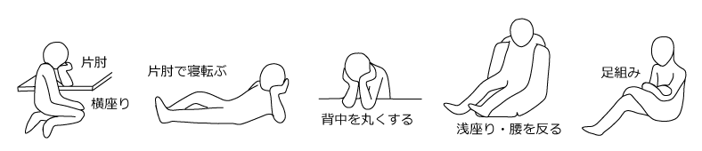

不良姿勢のリセット

体の不良姿勢を数回にわたって矯正していきます

目的 : 姿勢のリセット ➡ 治癒力を働きやすくさせ、症状の早期回復効果があります

回数 | 3回
間隔 | 1回/週
評価 | 3回目に初回の不良姿勢の改善を確認していただきます
料金 | ８，２５０（税込） @２，７５０/回

